«Avtotransportni ishlatish va ta’mirlash» tayyorlov yo‘nalishi bo‘yicha
o‘quv amaliyoti qo‘llanmasi

- MODUL RAQAMI: A 18.

- MAVZU: «Rul mexanizmini qismlarga ajratish va yig‘ish»

- MAQSAD: O‘quvchilarning nazariy bilimlarini mustahkamlash, chuqurlashtirish, mustaqil ish faoliyati va asbob-uskunalar bilan ishlash qobiliyatini, mexanizm va agregatlarni ajratish va yig‘ish ko‘nikmalarini shakllantirishdan iborat.

- O‘QUV SOATLARI: 12 soat (480 daqiqa).
- MODULNI O‘RGANISH JARAYONIDA EGALLANADIGAN AMALIY KO‘NIKMALAR:
  - Mehnat muhofazasi va sanitariya qoidalariga rioya qilish;
  - Rul mexanizmini tartibli ketma-ketlikga asoslanib, texnik talablarga rioya qilib, to‘g‘ri qismlarga ajratish va yig‘ish;
  - Asbob-uskunalardan to‘g‘ri foydalanish;

- MODULNI O‘RGANISH DAVOMIDA SHAKLLANADIGAN NAZARIY BILIMLAR;
  - Xavfsiz ishlash usullari;
  - Rul mexanizmi, rul yuritmasi va rul kuchaytirgichining vazifasi, tuzilishi, turlari va detallarining o‘zaro bog‘lanishi, shuningdek ularning nomlanishi;

- MAVZU DOIRASIDAGI ASOSIY MA’LUMOTLAR:

Rul boshqarmasi
Rul boshqarmasining vazifasi haydovchining boshqarishga mos ravishda avtomobilni harakat yo‘nalishini o‘zgartirishdan yoki tanlangan yo‘nalishni saqlashdan iborat. Rul boshqarmasi asosan uch qismdan tashkil topgan: rul mexanizmi, rul yuritmasi va rul kuchaytirgichi.
Rul boshqarmasi avtomobilning harakat xavfsizligi bilan bog‘liqligi uchun unga quyidagi talablar qo‘yiladi:
- avtomobilni kichik radiusda burilishini ta’minlash;
- rul chambaragiga qo‘yiladigan kuchni kamaytirish hisobiga, avtomobilni boshqarishni yengillatish;
- kuch va kinematik kuzatuvchanlikga ega bo‘lishi, ya’ni rul chambaragiga qo‘yilgan kuch bilan boshqariluvchi g‘ildiraklarning burilishiga qarshilik momenti orasidagi proporsionallik va rul chambaragini burilishiga mos ravishda boshqariluvchi g‘ildiraklarni burilishi;
- burilishlarda g‘ildiraklarni yon tarafga kam sirpanishi;
- boshqariluvchi g‘ildiraklar qabul qilgan turtkilarni rul chambaragiga uzatilmasligi;
- rul boshqarmasini me’yoriy elastiklikga ega bo‘lishi;
- rul boshqarmasining qismlari bilan osma orasida kinematik kelishuvchanlik mavjud bo‘lishi osma ezilganida boshqariluvchi g‘ildiraklarni o‘z-o‘zidan burilishdan saqlash;
- rul boshqarmasining boshqariluvchi g‘ildiraklarini barqarorligiga (stabilizatsiya) kam ta’siri;
- yuqori ishonchligi;
TICO avtomobilida reyka-shesternyali, uzatish soni 18,5 ga teng bo‘lgan rul mexanizmi va to‘rt sharnirli rul yuritmasi o‘rnatilgan, 1-rasm.

1-rasm. Rul boshqarmasi.
1-rul chambaragi; 2-rul kolonkasining g‘ilofi; 3-rul boshqarmasining vali; 4-rul boshqarmasining kardanli uzatmasi; 5-bolt; 6-stakan; 7-sharsimon kallakning korpusi; 8-sharsimon kallakning vkladishi; 9-sharsimon kallakli tortqi; 10-tiqin; 11-sharsimon barmoqning vkladishi; 12-xomut; 13-himoyalovchi rezinali g‘ilof; 14-sharsimon kallakli barmoq; 15-vtulka; 16-prujina; 17-sharnirning rezbali tortqisi; 18-kontragayka;
19-xomut; 20-himoyalovchi rezinali g‘ilof; 21-rul mexanizmining tishli reykasi; 22-xomut; 23-rul mexanizmining korpusi; 24-rul mexanizmining mahkamlash kronshteyni; 25-rul mexanizmining karteri; 26-tishli reykaning vtulkasi; 27-himoyalovchi rezinali g‘ilof; 28-xomut; 29-flanes.

Rul mexanizmi
Reyka-shesternyali rul mexanizmi reduktor ko‘rinishida bo‘lib, shesternya 2 va reyka 3 juftligidan iborat, 2-rasm.
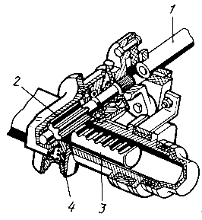
2-rasm. Reyka-shesternyali mexanizm.
1-rul vali; 2-shesternya; 3-reyka; 4-tayanch.
Reyka shesternyali mexanizmlar TICO, DAMAS, MATIZ, NEXIA yengil avtomobillarida qo‘llanilgan. Reyka-shesternyali mexanizmlarning afzalliklari, uning konstruksiyasini soddaligi, ixchamligi va boshqa mexanizmlarga nisbatan tannarxi arzonligidir. Bu turdagi mexanizmlarning to‘g‘ri (kuchni rul chambaragidan g‘ildirakga uzatishdagi) F.I.K. va teskari (kuchni g‘ildirakdan rul chambaragiga uzatishdagi) F.I.K. boshqa turdagi mexanizmlarga nisbatan yuqori (0,9...0,95). Shu sababli rul boshqarmasida rul kuchaytirgichi mavjud bo‘lmasa, reyka-shesternyali mexanizmlarni faqat kichik sinfdagi (TICO) avtomobillariga o‘rnatish mumkin. Bunda g‘ildiraklardan rul chambaragiga uzatiladigan to‘rtkilar qisman reykadagi ishqalanish hisobiga rezina yoki metall – keramik tayanchlarda so‘ndiriladi. MATIZ, NEXIA avtomobillarida gidrokuchaytirgich mavjudligi tufayli g‘ildiraklardan rul chambaragiga uzatishdagi turtkilar gidrokuchaytirgichda so‘ndiriladi.

Chervyak-rolikli rul mexanizmi
Bu turdagi mexanizmlar yengil (VAZ 2106), yuk (GAZ-53) avtomobillarida va avtobuslarda (PAZ) ishlatiladi. Rul mexanizmining juftligi globoid uzatmasi 3 dan va ikki yoki uch o‘rkachsimon rolikdan iborat, 3-rasm.
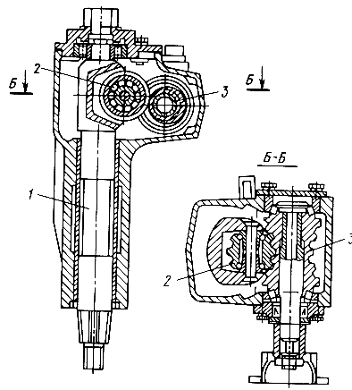
3-rasm. Chervyak-rolikli mexanizm
1-soshkaning vali; 2-uch o‘rkachsimon rolik; 3-globoid shaklidagi chervyak.

Chervyakni korpusga radial-tayanchli yoki konussimon rolikli podshipniklar yordamida o‘rnatiladi. Rolikni esa soshka valining o‘yig‘chasiga sharikli yoki ninasimon podshipniklar yordamida o‘rnatiladi.
Bu turdagi mexanizmlarning to‘g‘ri F.I.K. taxminan 0,55, teskari F.I.K. esa taxminan 0,70 ga teng, mexanizmning uzatish soni 16÷18 oralig‘ida. Bu turdagi mexanizmlarning teskari F.I.K. kam bo‘lganligi tufayli, boshqariluvchi g‘ildiraklar qabul qilgan turtkilarni rul chambaragiga kamaytirib o‘tkazadi.

Rul boshqarmasining gidrokuchaytirgichi
Rul boshqarmasining gidrokuchaytirgichlari yengil, yuk avtomobillarida, avtobuslarda ishlatilganida avtomobilni boshqarish yengillashadi, avtomobilning burilishiga moyilligi ortadi va avtomobilning biron-bir shinasi harakat mobaynida shikastlanganida uni belgilangan yo‘nalishda ushlab qolish imkoniyati ortishi hisobiga harakat xavfsizligini ta’minlaydi.
Shuni ham ta’kidlab o‘tish zarurki, gidrokuchaytirgichning mavjudligi boshqariluvchi g‘ildiraklarning yeyilishini orttirib, barqarorligini (stabilizatsiya) pasaytiradi.
Rul boshqarmasiga kiritilgan kuchaytirgich quyidagi asosiy qismlardan tashkil topgan:
- gidronasos;
- taqsimlagich;
- gidrotsilindr;
MATIZ avtomobilining rul boshqarmasiga o‘rnatilgan rul boshqarmasining gidrokuchaytirgich tizimi 4-rasmda ko‘rsatilgan.

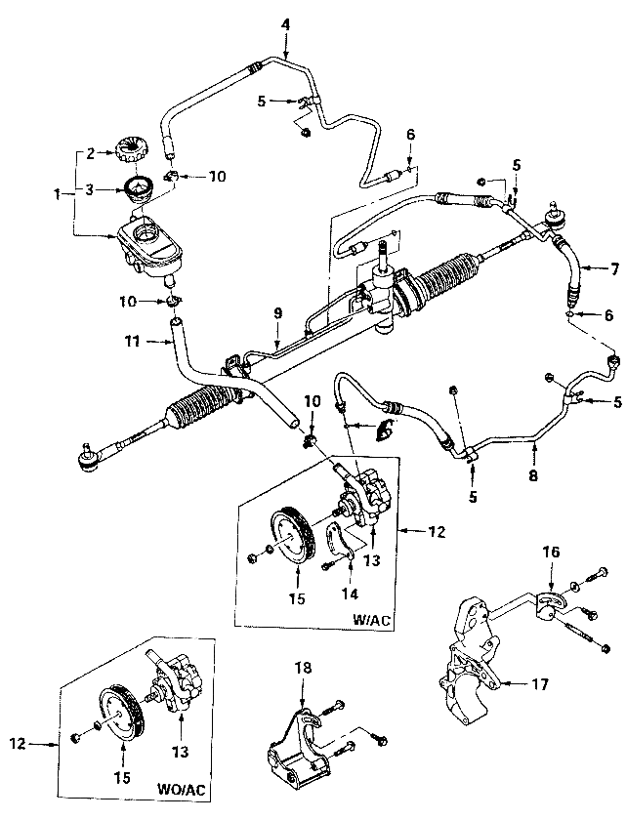

4-rasm. Rul boshqarmasining gidrokuchaytirgich tizimi.
1-suyuqlik idishi; 2-qopqoq; 3-himoyalagich; 4-suyuqlikni idishga qaytarish naychasi; 5-qisqich; 6-zichlovchi halqa; 7-rul mexanizmining taqsimlagichiga bosimni yuborish shlangi; 8-bosim yuborish trubkasi; 9-gidrotsilindr; 10-qisqich; 11-nasosga suyuqlik yuborish shlangi; 12-gidronasos jamlamasi; 13-gidronasos; 14-oldingi kronshteyn; 15-shkiv; 16-ketingi kronshteyn; 17-asosiy kronshteyn (konditsioner mavjud bo‘lsa); 18-nasosni mahkamlovchi kronshteyn (konditsioner bo‘lsa).

Rul mexanizmi 1, gidrotaqsimlagich 2 va gidrotsilindr 3 bitta agregatni tashkil etib, integral turidagi kuchaytirgich deb nomlanadi. Gidranasos bilan suyuqlik idishi alohida joylashadi, 5-rasm.

5-rasm. MATIZ avtomobili rul boshqarmasining gidrokuchaytirgichi
1-reyka shesternyali rul mexanizmi; 2-gidrotaqsimlagich; 3-gidrotsilindr.

MATIZ avtomobilida gidrokuchaytirgichning taqsimlagichi bilan rul mexanizmi bitta korpusda joylashgan bo‘lib, gidrotsilindr esa rul mexanizmining reykasiga o‘rnatilgan.
Rul chambaragi burilganida gidrotaqsimlagich korpusining 2 ichidagi o‘q bo‘ylab siljiydigan zolotnikli taqsimlagichning zolotnigi, dastlabki holatdan (neytraldan) korpusga nisbatan o‘q bo‘ylab 1,1 mm ga siljib, gidronasosdan kelgan suyuqlik bosimni gidrotsilindrning 3 chap yoki o‘ng bo‘shlig‘iga (rul chambaragini burish yo‘nalishiga qarab) yuboradi va gidrotsilindrning ikkinchi bo‘shlig‘ini suyuqlikni to‘kish idishning trubkasi bilan ulaydi. Natijada gidrotsilindrning ichida porshen bilan bog‘langan reyka harakatga kelib, g‘ildiraklarni buradi.

Rul yuritmasi
Rul yuritmasi boshqariluvchi g‘ildiraklarni to‘g‘ri nisbatda (ichki g‘ildirakni katta, tashqi g‘ildirakni kichik burchaklarga) burilishini, boshqariluvchi g‘ildiraklarda avtotebranishlar bo‘lmasligini hamda avtomobilning osmalari tebranishida g‘ildiraklarni o‘z-o‘zidan burilishini oldini olishni ta’minlaydi.
Rul yuritmasi: rul taretsiyasidan,rul mexanizmini rul trapetsiyasi bilan bog‘lovchi richaglar va tortqilardan, sharnirli birikmalar hamda ko‘pchilik avtomobillarda rul kuchaytirgichidan tashkil topgan.
Rul trapetsiyasi avtomobilning kompanovka imkoniyatlari bo‘yicha turlicha bo‘lishi mumkin, 6-rasm.

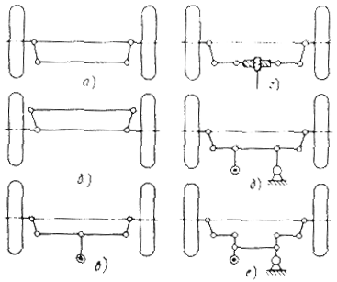

6-rasm. Rul yuritmasi trapetsiyasining turlari:
a-ko‘prik orqasida joylashgan trapetsiya; b-ko‘prik oldida joylashgan trapetsiya; v-sharnirli trapetsiya; g-olti sharnirli trapetsiya; d-olti sharnirli mayatnik richagli trapetsiya; ye-sakkiz sharnirli mayatnik richagli trapetsiya.
Trapetsiyalarning oldingi balkaga nisbatan joylashishi bo‘yicha orqada joylashgan (6-rasm, a) yoki oldinda joylashgan (6-rasm, b) bo‘ladi. Avtomobilning g‘ildiraklari nomustaqil osmaga ega bo‘lganida yaxlit ko‘ndalang tortqili trapetsiyalar (6-rasm a va b), mustaqil osmaga ega bo‘lganda esa, bo‘g‘inlarga ajratilgan ko‘ndalang tortqili trapetsiyalar (6-rasm, v, g, d, ye) ishlatiladi.
Ko‘ndalang tortqilarni choksiz trubadan tayyorlanib, uning rezbali uchlariga sharnirli bo‘g‘inlar biriktiriladi. Oldingi boshqariluvchi g‘ildiraklarni yaqinlashuvini (sxojdeniye) rostlash maqsadida ko‘ndalang tortqining uzunligini rostlanadigan qilib tayyorlanadi. Ko‘ndalang torqining uzunligini o‘zgartirish uchun sharnir 1 bilan rezba yordamida birikgan ko‘ndalang tortqi 3 ni maxsus kalitda burab (stopor gaykasini bo‘shatib) rostlanadi, 7-rasm. Tortqilarda qirqilgan rezbalar turli yo‘nalishga ega bo‘lib, rostlanishni aniq bajarish uchun rezba qadami har xil bo‘ladi.

7-rasm. Ko‘ndalang tortqi
1-sharnir bo‘g‘ini; 2-stopor gayka; 3-ko‘ndalang tortqi.
Ko‘ndalang tortiqilarning sharnirlarida tirqish bo‘lmasligi kerak. Shu sababli sharnirlarda yeyilishdan sodir bo‘ladigan tirqishlarni avtomatik rostlaydigan sharnirlar ishlatilishi maqsadga muvofiq bo‘ladi, 8-rasm.

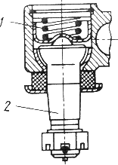

8-rasm. Sharnir
1-prujina; 2-sharnirning barmog‘i.

Sharnir barmog‘i 2 ni siqib turgan prujina 1 barmoqning o‘qi bo‘ylab siquvchi kuch hosil qilishi hisobiga tirqish hosil bo‘lishni oldini oladi.

- KERAKLI O‘QUV-JIHOZ, ASBOB-USKUNA VA ASHYOLAR:
  - Mavzu bo‘yicha plakatlar, albomlar, o‘quv qo‘llanma;
  - Rul boshqarmasi qismlarining jamlamasi;
  - MATIZ avtomobili, avtomobilni ko‘tarish uskunasi;
  - Chilangarlik dastgohi, ish stoli, kalitlar to‘plami;
  - Surkov moyi, yuvish-tozalash ashyolari;
  - Yong‘inni o‘chirish vositalari.
- RUL MEXANIZMINI QISMLARGA AJRATISH VA YIG‘ISH TEXNOLOGIK JARAYONNING KETMA-KETLIGI
(MATIZ avtomobili misolida)

Faoliyat turlari | Asbob uskuna, moslama va ashyo. | Rasm (ko‘rinish) | Ish bajarishda qo‘yiladigan talablar
1-ISH KUNI: QISMLARGA AJRATISH ISHLARI
- G‘ildirak qopqog‘ini yechish. | Qo‘lda. | 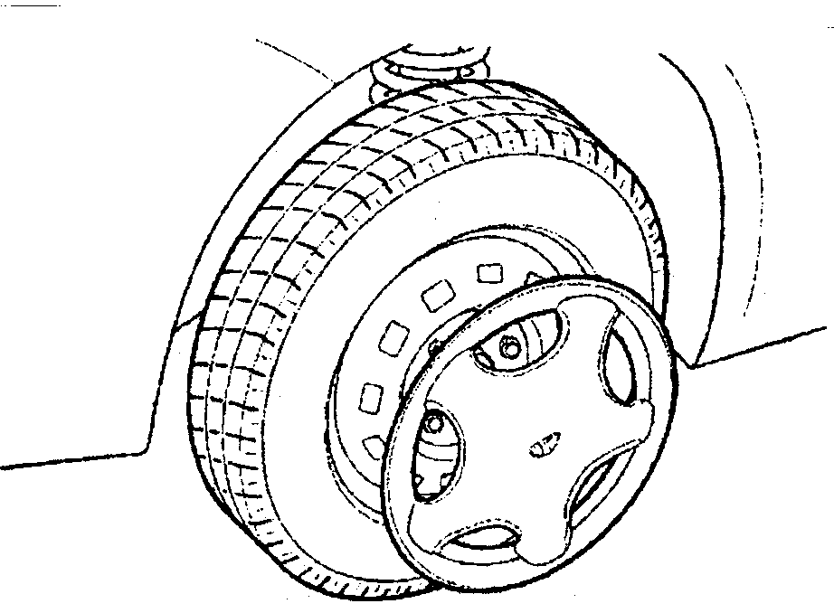 | Qopqoqni darz ketishdan saqlansin.
- G‘ildirakni mahkamlovchi gaykalarini bo‘shatish. | Kalitlar to‘plami. | 1-yuritma valini mahkamlovchi gayka; 2-g‘ildirakni mahkamlovchi gaykalar; | Gayka 1 va 2 larni qo‘lda burab oladigan qilib bo‘shatilsin.
- Avtomobilni ko‘tarish. | Ikki ustunli ko‘targich yoki garaj ko‘targichi. | 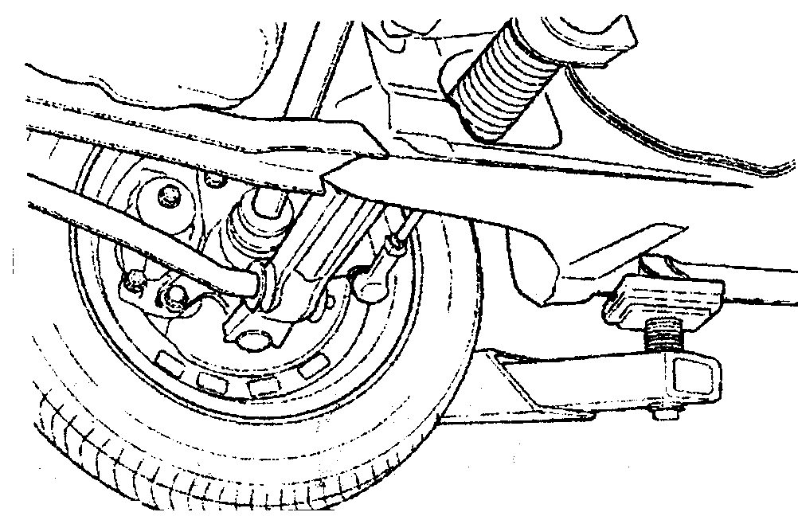  Ikki ustunli ko‘targichda  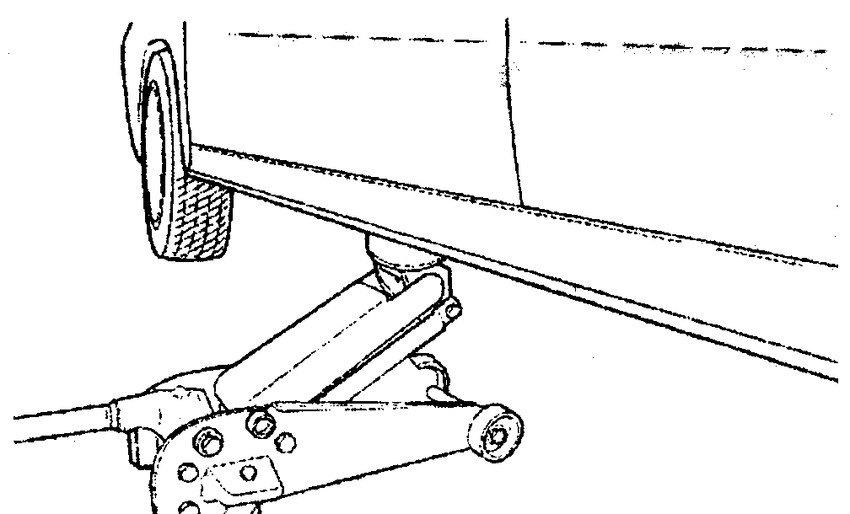  Garaj domkratida. | Rasmda ko‘rsatilgan joyidan ko‘tarilsin.
- G‘ildirakni yechish. | Kalitlar, bolg‘a, ombir. | 1-chekanka; 2-yuritma valining gaykasi; 3-shayba; 4-g‘ildirak gaykasi; | Tormoz tepkisini bosib turib, gaykalar 2, 4 va shayba yechib olinsin. Yuritmaning gaykasi 2 ni bo‘shatish uchun chekanka 1 to‘g‘rilansin.
- Ko‘ndalang tortqilarning uchidagi sharnirlarni yechish. | Yassi jag‘li ombir, kalitlar to‘plami, KM 507-V ajratkichi. | 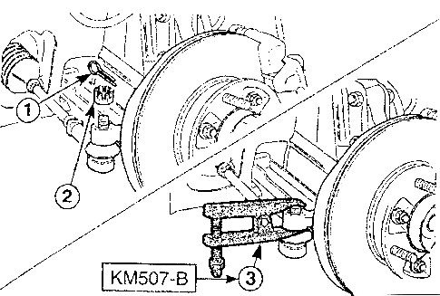  1-shplint; 2-gayka; 3-ajratkich. | Shplint 1, chiqarib olinsin. Gayka 2 bo‘shatilib, sharnirni ajratkich 3 yordamida yechilsin. Ikkinchi g‘ildirakning sharniri ham shu tartibda yechilsin.
- Sharnir va tortqilarga belgi qo‘yish. | Bo‘yoq. | 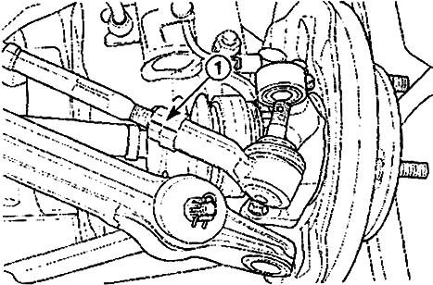  1-maxsus belgi. | Ko‘ndalang tortqi, stopor gayka va sharnirga belgi 1 qo‘yilsin. Ikkinchi tomoni ham yechilsin.
- Sharnirlarni ajratib olish. | Kalitlar to‘plami. | 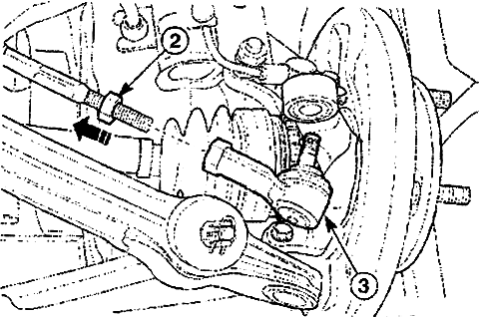  2-stopor gayka; 3-sharnir. | Stopor gayka 2 ni bo‘shatib, sharnir 3 yechib olinsin. Ikkinchi tomoni ham yechilsin.
- Stopor gaykalarni yechib olish. | Kalitlar to‘plami. | 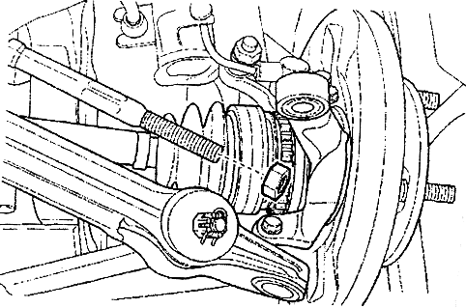 | Ikkala tortqilardagi stoporlovchi gaykalar yechib olinsin.
- Ko‘ndalang tortqilarning himoyalovchi g‘iloflarini yechishga tayyorlash. | Maxsus ombir. | 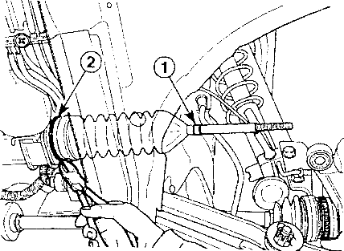  1-qisqich; 2-simli qisqich. | Ikkala tortqilardagi qisqichlar 1 yechilsin, simli qisqichlar 2, ombir bilan uzilsin.
- Himoyalovchi g‘iloflarni yechish. | Surkov moyi, qo‘lda. | 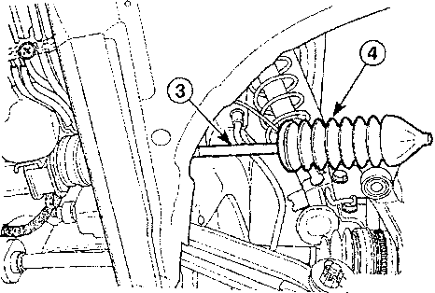  3-ko‘ndalang tortqi; 4-g‘ilof. | Ikkala tarafdagi ko‘ndalang tortqilarga 3 surkov moyi surtilib, g‘iloflar 4 ajratib olinsin.
- Oraliq valning siquvchi boltini yechish. | Kalitlar, bo‘yoq. | 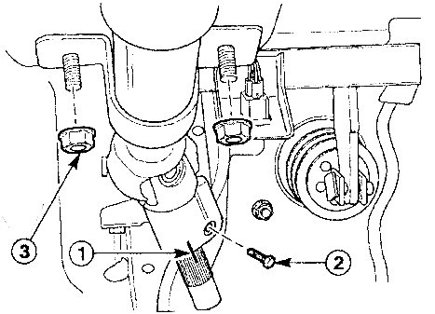  1-maxsus belgi; 2-yuqorigi siquvchi bolt. | Val bilan sharnirga belgi 1 qo‘yilib, bolt 2 yechib olinsin.
- Chiqarish kollektoridan qabul qilish quvurini yechish. | Kalitlar. | 1-gayka.2-qabul qilish quvuri; | Gaykalar 1 bo‘shatib olinsin.  Qabul qilish quvuri 2 ajratilsin.
- Tovush so‘ndirgichidan chiqarish quvurini yechish. | Kalitlar. | 1-gayka; 2-tovush so‘ndirgichi; 3-chiqarish quvuri. | Gaykalar 1 bo‘shatib olinsin.
- Qabul qilish quvurini ajratib olish. | Qo‘lda. | 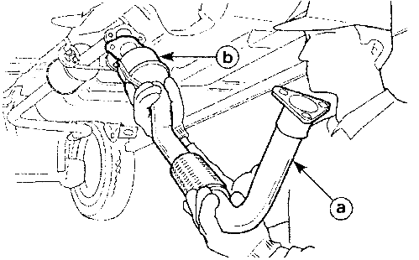  a-qabul qilish quvuri;  b-katalitik neytralizator. | Soviq holatda ajratib olinsin.
- Rul mexanizmini yechish. | Kalitlar. | 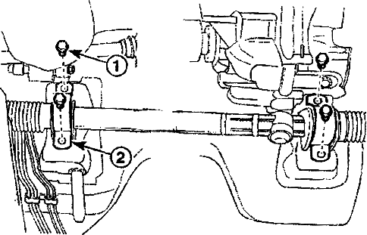  1-bolt; 2-kronshteyn. | Boltlar 1 yechib olinib, kronshteynlar 2 ajratib olinsin. Rul mexanizmi tortqilari bilan birgalikda ajratilsin.
- Rul mexanizmining korpusidan reykani chiqarish. | Yassi tishli ombir. | 1-shesternya val; 2-reyka; 3-rezinali vtulka; 4-sharnir; 5-tortqi; 6-rul mexanizmining korpusi. | Shesternya val 1 ni aylantirib, reyka 2 rezina vtulka 3 bilan rul mexanizmi korpusidan chiqarilsin.
- Rul reykasini tiskida siqish. | Tiski, yumshoq material, kalit. | 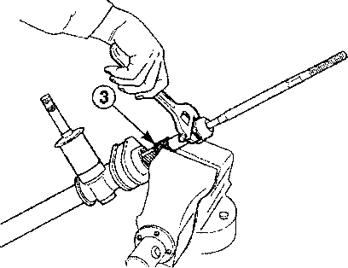  3-yumshoq mato. | Reykaga yumshoq material o‘rab, tiskida siqilsin. Reykaning ikkitadan ortiq tishini tiskida siqilishiga yo‘l qo‘yilmasin.  Sharnir kalit bilan bo‘shatilsin. Ikkinchi tomoni bo‘shatib olinsin.
- Rul tortqisi bilan rezina vtulkani ajratish. | Qo‘lda. | 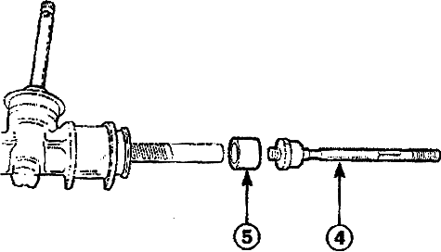  4-rul tortqisi;  5-rezina vtulka. | Rul tortqisi 4 va rezina vtulka 5 ajratilsin.  Ikkinchi tomoni ham shu tartibda ajratilsin.
- Reykaning podshipnigini yechish. | Kalitlar. | 1-reykaning podshipnigi;  2-prujina; 3-rostlash tiqini. | Rostlash tiqini 3, bo‘shatib olib, prujina 2 va podshipnik 1 olinsin.
- Shesternya validan himoyalovchi qapqoqni yechish. | Otvertka, kalit. | 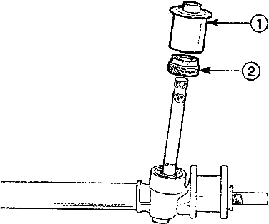  1-himoyalovchi qopqoq;  2-shesternyaning tiqini. | Himoyalovchi qapqoq 1 takroran ishlatilmasin.
- Shesternya valini ajratib olish. | Qo‘lda. | 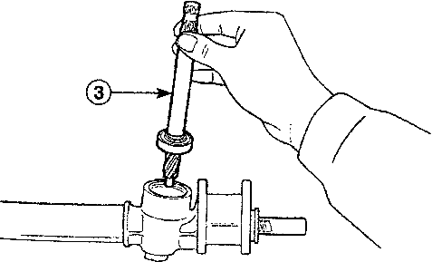  3-shesternya vali | Podshipnik bilan birgalikda shesternya vali 3 ajratib olinsin.
- Reykani ajratish. | Qo‘lda. | 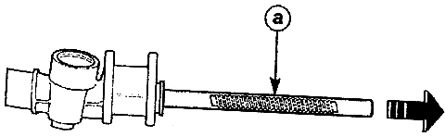  a-reyka. | Reyka «a» strelka yo‘nalishida chiqarilsin.
II-ISH KUNI: QISMLARNI YIG‘ISH ISHLARI
- Tishli reykani o‘rnatish. | Surkov moyi. Loctitte. | 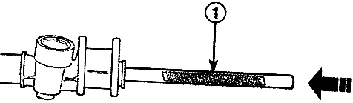  1-tishli reyka; | Reyka 1 ga surkov moyi surtilib, strelka yo‘nalishida o‘rnatilsin.
- Shesternyali valni o‘rnatish va mahkamlash. | Kalitlar, surkov moyi Loctitte. | 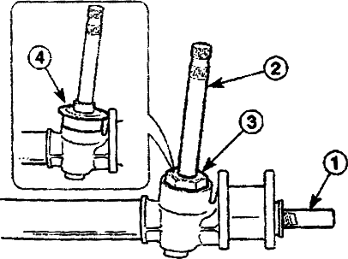  1-tishli reyka; 2-shesternyali val podshipnigi bilan; 3-gayka; 4-himoyalovchi qopqoq; | Reyka 1 o‘rta holatga keltirilsin. Shesternyali val 2 ning shesternyasi, podshipnigi va rul mexanizmini ichki qismiga surkov moyi surtilsin.  Shesternyali val 2 mexanizmning korpusiga o‘rnatilsin. Shesternya tiqiniga moy surtilib mexanizm korpusiga o‘rnatilib, 4,0÷6,0 kg.m momentda mahkamlansin. Himoyalovchi qopqoq o‘rnatilsin.
- Tishli reykaning podshipnigini o‘rnatish va mahkamlash. | Kalitlar, surkov moyi Loctitte. | 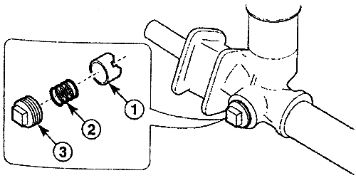  1-reykaning podshipnigi;  2-prujina; 3-rostlovchi tiqin; | Reykaning podshipnigi 1 ga surkov moyi surtilib joyiga qo‘yilsin.  Prujina 2 ni o‘rnatib, rostlovchi tiqin mahkamlansin.
- Rul tortqilarini mahkamlash. | Tiski, kalitlar, yumshoq mato. | 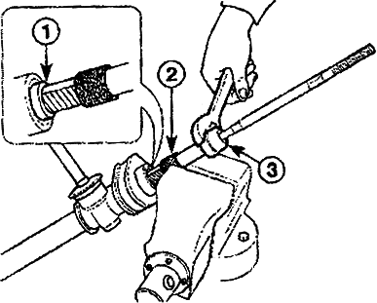  1-rezina vtulka; 2-yumshoq mato; 3-sharnir. | Tishli reykaga rezina vtulka 1 ni kiritilsin.  Tishli reykani tiskida siqilsin.  Rul tortqisini tishli reyka bilan biriktirib, sharnir 3 ni 0,8÷1,2 kg.m momentda mahkamlansin. Ikkinchi tarafida ham shu ishlar bajarilsin.
- Himoyalovchi g‘iloflarni o‘rnatish. | Po‘lat sim. | 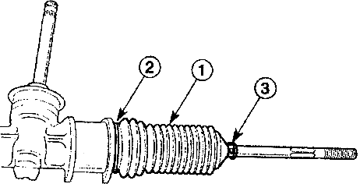  1-himoyalovchi g‘ilof; 2-simli qisqich; 3-qisqich. | Ikkala tarafdagi himoyalovchi g‘ilof 1 lar o‘rnatilsin.  Ichki tarafga katta qisqich 3 tashqi tarafga kichik qisqich 2 va tashqi tarafga esa simli kichik qisqich o‘rnatib mahkamlansin.
- Rul mexanizmini yuritmasi bilan mahkamlash. | Kalitlar. | 1-bolt; 2-kronshteyn. | Rul mexanizmini yuritmasi bilan joyiga o‘rnatilsin. Kronshteyn 2 larni o‘rnatib val 1 lar 5,0÷5,5 kg.m momentda mahkamlansin.
- Qabul qilish quvurini o‘rnatish. | Qo‘lda. | a-chiqarish quvuri;  b-katalitik neytralizator. | Qabul qilish quvuri kuzovga osib qo‘yilsin.
- Qabul qilish quvurini mahkamlash. | Kalitlar. | 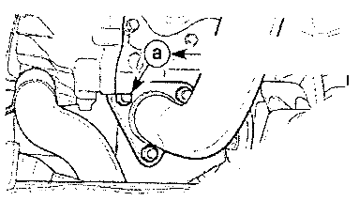  a-gayka; | Gaykalar (a) 2,5÷3,5 kg.m momentda mahkamlansin.
- Qabul qilish quvuriga tovush so‘ndirgichini mahkamlash. | Kalitlar. | 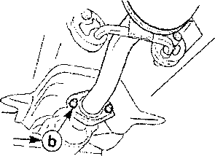  b-gayka; | Gaykalar (b) 2,5÷3,5 kg.m. momentda mahkamlansin.
- Ko‘ndalang tortqilarga sharnirlarni ulab mahkamlash. | Kalitlar. | 1-gayka; 2-sharnir. | Stoporlovchi gayka 1 va sharnir 2 tortqiga burab kiritilsin.  Tortqi, gayka va sharnirdaga qo‘yilgan belgilar bir-biriga mos keltirilsin.  Stoporlovchi gaykani 3,5÷5,5 kg.m momentda mahkamlansin.
- Sharnirlarni burish mushtchalari bilan ulash va mahkamlash. | Kalitlar, ombir. | 1-stoporlovchi gayka; 2-sharnir barmog‘ining gaykasi; | Sharnir barmog‘ining gaykasi 2 ni 3,0÷5,5 kg.m. momentda mahkamlanib, shplintlansin.
- Oraliq valning siquvchi boltini mahkamlash. | Kalitlar. | 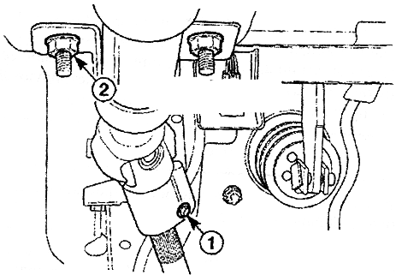  1-bolt; | Val va sharnirga qo‘yilgan belgilar bir-biriga moslashtirilsin.  Bolt 1 2,1÷2,9 kg.m momentda mahkamlansin.
- G‘ildirakni o‘rnatish. | Kalitlar to‘plami. | 1-yuritma valini mahkamlovchi gayka;2-g‘ildirakni mahkamlovchi gaykalar; | Gaykalar 1, 2  1,0÷1,5 kg.m momentda mahkamlansin.
- Gaykalarni me’yorigacha mahkamlash. | Dinomometrik dastakli kalit, bolg‘a. | 1-chekanka; 2-yuritmaning gaykasi; 3-shayba; 4-g‘ildirak gaykasi. | Avtomobil yerga tushirlsin. Yuritma gaykasi 2 ni 21,0 kg.m momentda mahkamlab, stoporlash uchun chekanka qilinsin. G‘ildirak gaykalari 4, 9,0÷11,0 kg.m momentda mahkamlansin.
- G‘ildirak qopqog‘ini o‘rnatish. | Qo‘lda. |  | Qopqoqni diskga o‘rnatib, kaft bilan o‘rnatilsin.

O‘QUV AMALIYOTINI O‘TKAZISH BO‘YICHA USLUBIY KO‘RSATMALAR
Dars bosqichlari | Ta’lim beruvchi (o‘qituvchi) | Ta’lim oluvchi (o‘quvchi)
I-ISH KUNI: QISMLARGA AJRATISH ISHLARI
I-bosqich:  Tashkiliy qism.  (10 daqiqa). | Mavzu maqsadi va baholash mezonlarini o‘quvchilarga tushuntiradi. | O‘zlashtirish.
II-bosqich:  Kiriy yo‘riqnomasi.  (30 daqiqa). | Mehnat xavfsizligi va sanitariya qoidalarini tushuntiradi. Nazariy bilimlarni takrorlab, ajratish ketma-ketligini tushuntiradi. | O‘zlashtirish.
III-bosqich:  Nazariy bilimlarni tekshirish. (test).  (20 daqiqa). | 10 tadan test savollari berib kuzatadi va javoblari topshirilgach baholaydi. | Yozma javob beradilar.
IV-bosqich:  Ajratish ishlari:  (160 daqiqa). | Nazorat qilib ko‘rstmalar beradi. | 22 ta ajratish ishlarini bajarish.
V-bosqich:  Yakuniy qism.  (20 daqiqa). | Yo‘l qo‘yilgan kamchiliklarni mezonga asoslanib baholab, ish o‘rnini qabul qilib oladi. | Kamchiliklarni tahlil qilib ish joyini tartibga keltirish.
II-ISH KUNI: QISMLARNI YIG‘ISH ISHLARI
I-bosqich:  Tashkiliy qism.  (10 daqiqa). | Mavzu maqsadi va baholash mezonlarini o‘quvchilarga tushuntiradi. | O‘zlashtirishadi.
II-bosqich:  Kirish yo‘riqnomasi.  (20 daqiqa). | Mehnat xavfsizligi va sanitariya qoidalarini tushuntirish. Nazariy bilimlarni takrorlash. Ajratish ketma-ketligini tushuntirish. | O‘zlashtirishadi.
III-bosqich:  Yig‘ish ishlari:  (180 daqiqa). | Nazorat qilib ko‘rsatmalar beradi. | 15 ta yig‘ish ishlarini bajarishadi.
IV-bosqich:  Yakuniy qism.  (30 daqiqa). | Yo‘l qo‘yilgan kamchiliklarni mezonga asoslanib baholab, ish o‘rnini qabul qilib oladi. | Kamchiliklarni tahlil qilib ish joyini tartibga keltirish.

- O‘QUVCHILARNING BILIMLARINI TEKSHIRISH UCHUN NAMUNAVIY TEST SAVOLLARI

    - Rul boshqarmasi qanday asosiy qismlardan tashkil topgan?
A) Rul mexanizmi, rul yuritmasi
B) rul mexanizmi, gidro kuchaytirgich
С) rul yuritmasi, g‘ildiraklar
D) rul chambaragi, rul mexanizmi

    - Rul boshqarmasining kinematik kuzatuvchanligi nima?
A) Rul chambaragini mos ravishda boshqariluvchi g‘ildiraklarni burilishi
B) Rul chambaragini burilganida ichki g‘ildirak katta, tashqi g‘ildirak kichik burchakga burilishi
С) Rul chambaragi burilganida ichki g‘ildirak kichik, tashqi g‘ildirak katta burchakka burilishi
D) Rul chambaragini burilishga mos ravishda, soshka valini burilishi
    - Rul boshqarmasining kuch bo‘yicha kuzatuvchanligi nima?
A) Boshqariluvchi g‘ildiraklardagi burilishga qarshilik momentlarini o‘zgarishini haydovchi sezishi
B) Rul chambaragiga qo‘yilgan kuchni kamayishi
С) Boshqariluvchi g‘ildiraklardan birortasi shikastlanganida, avtomobil harakat yo‘nalishini saqlab qolishi
D) Gidrokuchaytirgich yordamida rul chambaragidagi kuchni kamayishi

    - Boshqariluvchi g‘ildiraklarning yaqinlashuvi nima orqali rostlanadi?
A) Yuritmaning ko‘ndalang tortqisi
B) Yuritmaning bo‘ylanma tortqisida
С) Rul mexanizmida
D) Rul chambaragida

    - Yengil avtomobilning rul chambaragidagi erkin burilish burchagi (lyuft) necha gradusdan katta bo‘lmasligi kerak?
A) 10 ° B) 15 ° С) 20 ° D) 25 °

    - Rul yuritmasining qaysi qismi boshqariluvchi g‘ildiraklarni har xil burchakga burilishini ta’minlaydi?
A) Rul yuritmasining trapetsiyasi
B) Rul yuritmasining parallelogrami
С) Rul yuritmasining rul mexanizmi
D) Rul boshqarmasining burovchi tortqilari

7. Rul gidrokuchaytirgichining asosiy qismlari nimalardan tashkil topgan?
A) Rul mexanizmi, taqsimlagich, kuch silindri, moy nasosi
B) Rul chambaragi, rul mexanizmi, rul yuritmasi, moy nasosi
С) Rul mexanizmi, taqsimlagich, rul yuritmasi
D) Rul chambaragi, kuch silindri, moy nasosi

- Rul tortqilarining sharnirli birikmalarda yeyilish ortib ketsa qanday oqibatlarni keltirib chiqaradi?
A) G‘ildiraklarni tebratib boshqarishni qiyinlashtiradi
B) G‘ildiraklarda shovqin sodir bo‘ladi
С) G‘ildiraklarda taqillashlar sodir bo‘ladi
D) G‘ildiraklarni yeyilishi ortib, boshqarish qiyinlashadi

- Rul mexanizmining uzatish soni ortsa rul chambaragiga sarflanadigan kuch o‘zgaradimi?
A) kamayadi
B) ortadi
С) ta’siri yo‘q
D) o‘zgarmaydi

- Rul mexanizmining uzatish soni kichik bo‘lsa g‘ildiraklarni burilish burchakgi o‘zgaradimi?
A) ortadi
B) kamayadi
С) ta’siri yo‘q
D) o‘zgarmaydi

O‘QUVCHILARNING O‘ZLASHTIRISHINI BAHOLASH MEZONLARI

- Modul raqami: A 18.  - Mavzu: «Rul mexanizmini qismlarga ajratish va yig‘ish»  - Modulni o‘rganishga ajratilgan  vaqt – 12 soat.  - Modulni o‘tkazish sanasi - | BAHOLASH VARAQASI
 | O‘quvchilarning ismi sharifi:
Baholash mezonlari
I. Ish o‘rnini tashkil etish:
-asbob uskunalarni to‘g‘ri tanlash.
-ulardan to‘g‘ri foydalanish.
II. Texnika xavfsizligi qoidalariga
rioya qilish
- yong‘in xavfsizligiga rioya qilish
- sanitariya qoidalariga rioya qilish
III-Amaliy ko‘nikmalar:
1-ish kuni: Qismlarga ajratish ishlari
  - G‘ildirak qopqog‘ini yechish.
  - G‘ildirakni mahkamlovchi gaykalarini bo‘shatish.
  - Avtomobilni ko‘tarish.
  - G‘ildirakni yechish.
  - Ko‘ndalang tortqilarning uchidagi sharnirlarni yechish.
  - Sharnir va tortqilarga belgi qo‘yish.
  - Sharnirlarni ajratib olish.
  - Stopor gaykalarni yechib olish.
  - Ko‘ndalang tortqilarning himoyalovchi g‘iloflarini yechishga tayyorlash.
  - Himoyalovchi g‘iloflarni yechish.
  - Oraliq valning siquvchi boltini yechish.
  - Chiqarish kollektoridan qabul qilish quvurini yechish.
  - Tovush so‘ndirgichidan chiqarish quvurini yechish.
  - Qabul qilish quvurini ajratib olish.
  - Rul mexanizmini yechish.
  - Rul mexanizmining korpusidan reykani chiqarish.
  - Rul reykasini tiskida siqish.
  - Rul tortqisi bilan rezina vtulkani ajratish.
  - Reykaning podshipnigini yechish.
  - Shesternya validan himoyalovchi qapqoqni yechish.
  - Shesternya valini ajratib olish.
  - Reykani ajratish.
II-ish kuni: Qismlarni yig‘ish ishlari
  - Tishli reykani o‘rnatish.
  - Shesternyali valni o‘rnatish va mahkamlash.
  - Tishli reykaning podshipnigini o‘rnatish va mahkamlash.
  - Rul tortqilarini mahkamlash.
  - Himoyalovchi g‘iloflarni o‘rnatish.
  - Rul mexanizmini yuritmasi bilan mahkamlash.
  - Qabul qilish quvurini o‘rnatish.
  - Qabul qilish quvurini mahkamlash.
  - Qabul qilish quvuriga tovush so‘ndirgichini mahkamlash.
  - Ko‘ndalang tortqilarga sharnirlarni ulab mahkamlash.
  - Sharnirlarni burish mushtchalari bilan ulash va mahkamlash.
  - Oraliq valning siquvchi boltini mahkamlash.
  - G‘ildirakni o‘rnatish.
  - Gaykalarni me’yorigacha mahkamlash.
  - G‘ildirak qopqog‘ini o‘rnatish.
IV. TEST NATIJALARI
JAMI:

Izoh: Topshiriq besh balli tizim asosida baholanadi. Bunda topshiriq bo‘yicha barcha faoliyat turlari inobatga olinib, ularning har biriga baho berilishi shart.
O‘quvchining yakuniy bahosi har bir faoliyati turi bo‘yicha olingan baholari jamlanib faoliyat turlarining soniga bo‘lib topiladi.

TEST JAVOBLARI (kalit)
1 | 2 | 3 | 4 | 5 | 6 | 7 | 8 | 9 | 10
A | A | A | A | A | A | A | A | A | A

